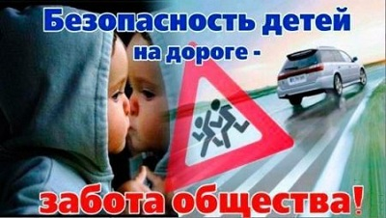

Профилактика детского дорожно-транспортного травматизма (далее ДДТТ) - проблема всего общества. Обучение детей правильному поведению на дорогах необходимо начинать с раннего возраста. Задача педагогов и родителей - воспитать из сегодняшних дошкольников грамотных и дисциплинированных участников дорожного движения.

РЕКОМЕНДАЦИИ ПО ОБУЧЕНИЮ ДЕТЕЙ ПДД
При выходе из дома
Если у подъезда дома возможно движение, сразу обратите внимание ребенка, нет ли приближающегося транспорта. Если у подъезда стоят транспортные средства или растут деревья, приостановите свое движение и оглядитесь – нет ли опасности.
При движении по тротуару
• Придерживайтесь правой стороны.
• Взрослый должен находиться со стороны проезжей части.
• Если тротуар находится рядом с дорогой, родители должны держать ребенка за руку.
• Приучите ребенка, идя по тротуару, внимательно наблюдать за выездом машин со двора.
• Не приучайте детей выходить на проезжую часть, коляски и санки везите только по тротуару.
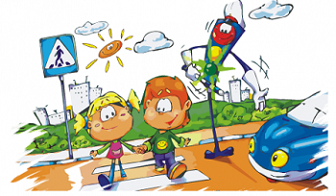
Готовясь перейти дорогу
• Остановитесь, осмотрите проезжую часть.
• Развивайте у ребенка наблюдательность за дорогой.
• Подчеркивайте свои движения: поворот головы для осмотра дороги. Остановку для осмотра дороги, остановку для пропуска автомобилей.
• Учите ребенка всматриваться вдаль, различать приближающиеся машины.
• Не стойте с ребенком на краю тротуара.
• Обратите внимание ребенка на транспортное средство, готовящееся к повороту, расскажите о сигналах указателей поворота у машин.
• Покажите, как транспортное средство останавливается у перехода, как оно движется по инерции.
При переходе проезжей части
• Переходите дорогу только по пешеходному переходу или на перекрестке.
• Идите только на зеленый сигнал светофора, даже если нет машин.
• Выходя на проезжую часть, прекращайте разговоры.
• Не спешите, не бегите, переходите дорогу размеренно.
• Не переходите улицу под углом, объясните ребенку, что так хуже видно дорогу.
• Не выходите на проезжую часть с ребенком из-за транспорта или кустов, не осмотрев предварительно улицу.
• Не торопитесь перейти дорогу, если на другой стороне вы увидели друзей, нужный автобус, приучите ребенка, что это опасно.
• При переходе по нерегулируемому перекрестку учите ребенка внимательно следить за началом движения транспорта.
• Объясните ребенку, что даже на дороге, где мало машин, переходить надо осторожно, так как машина может выехать со двора, из переулка.
Комментарии: (0)
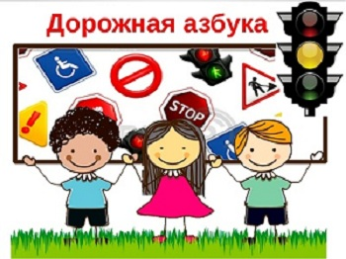
Рекомендации по формированию навыков поведения на улицах
Навык переключения на улицу: подходя к дороге, остановитесь, осмотрите улицу в обоих направлениях.
Навык спокойного, уверенного поведения на улице: уходя из дома, не опаздывайте, выходите заблаговременно, чтобы при спокойной ходьбе иметь запас времени.
Навык переключения на самоконтроль: умение следить за своим поведением формируется ежедневно под руководством родителей.
Навык предвидения опасности: ребенок должен видеть своими глазами, что за разными предметами на улице часто скрывается опасность.
Важно чтобы родители были примером для детей в соблюдении правил дорожного движения
- Не спешите, переходите дорогу размеренным шагом.
- Выходя на проезжую часть дороги, прекратите разговаривать — ребёнок должен привыкнуть, что при переходе дороги нужно сосредоточиться.
- Не переходите дорогу на красный или жёлтый сигнал светофора.
- Переходите дорогу только в местах, обозначенных дорожным знаком «Пешеходный переход».
- Из автобуса, троллейбуса, трамвая, такси выходите первыми. В противном случае ребёнок может упасть или побежать на проезжую часть дороги.
- Привлекайте ребёнка к участию в ваших наблюдениях за обстановкой на дороге: показывайте ему те машины, которые готовятся поворачивать, едут с большой скоростью и т.д.
- Не выходите с ребёнком из-за машины, кустов, не осмотрев предварительно дороги, — это типичная ошибка, и нельзя допускать, чтобы дети её повторяли.
- Не разрешайте детям играть вблизи дорог и на проезжей части улицы.
Ребенок – главный пассажир
Уважаемые родители! Согласно Правилам дорожного движения Российской Федерации, перевозка детей в салоне автомобиля разрешена в том случае, если обеспечена их безопасность с учетом особенностей конструкции транспортного средства.

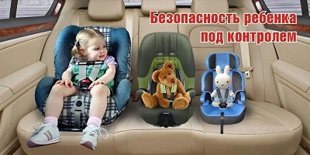

Многие родители ошибочно полагают, что смогут удержать ребенка на руках. Это не так! При столкновении, резком торможении или ударе со скоростью в 50 км/час вес пассажира возрастает примерно в 30 раз. Именно по этой причине перевозка ребенка на руках считается самой опасной. По этой же причине нельзя пристегиваться и одним ремнем с ребенком – при столкновении вы просто раздавите его своим весом.
Применение специальных удерживающих устройств, при перевозке в салоне автомобиля детей в возрасте до 12 лет на переднем сиденье и до 7 лет на заднем сиденье необходимо даже в поездках на самые незначительные расстояния. И это – не прихоть законодателей, а жизненно необходимое условие.
Нужно помнить, что всю ответственность за маленького пассажира берет на себя родитель. Ребёнок-пассажир, самый беззащитный участник дорожного движения, у него нет возможности повлиять на развитие аварийной ситуации на дороге. Нередко родители экономят на безопасности малыша, или просто, имея собственное отрицательное мнение о пользе детского кресла, пренебрегают им. Тем самым, подвергают опасности ребенка.

Самое важное, что должен знать каждый: главным пассажиром является ребенок, а учителем безопасного поведения на дороге являются, в первую очередь, родители и близкие.

Комментарии: (0)

Дорожная безопасность
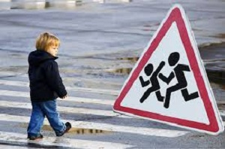

ПАМЯТКА РОДИТЕЛЯМ
по обучению детей безопасному поведению на дороге
Причины детского дорожно-транспортного травматизма:
• Переход дороги в неустановленном месте, перед близко идущим транспортом.
• Игры на проезжей части.
• Невнимание к сигналам светофора.
• Выход на проезжую часть из-за стоящих машин, сооружений, зеленых насаждений и других препятствий.
• Неправильный выбор места перехода дороги при высадке из маршрутного транспорта.
• Незнание Правил дорожного движения.
• Хождение по проезжей части при наличии тротуара.
• Езда на велосипеде по проезжей части в возрасте до 14 лет.
• Езда на роликах и самокатах по проезжей части.
Психологические причины:
• Бегство от опасности в потоке движущегося транспорта.
• Неумение детей наблюдать.
• Невнимательность.
• Неразвитое чувство опасности.
• Недостаточный надзор взрослых за поведением детей.
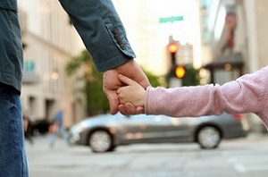
Уважаемые родители! В целях профилактики возможных ДТП вам предлагаются несколько полезных советов:
• Выберите наиболее безопасный маршрут следования "Дом-детский сад-дом".
• Переводя ребенка через дорогу, держите его за руку.
• При переходе улицы избегайте наиболее опасные места.
• Находясь на улице, не спешите, переходите проезжую часть размеренным шагом.
• Выходя на проезжую часть дороги, прекратите разговаривать – ребенок должен привыкнуть, что при переходе дороги нужно сосредоточиться.
• Не переходите дорогу на красный или желтый сигнал светофора.
• Переходите дорогу только на зеленый сигнал светофора и в местах, обозначенных дорожным знаком «Пешеходный переход». Даже на пешеходном переходе будьте бдительны, убедитесь в абсолютной безопасности перехода.
• При высадке из автобуса, троллейбуса, такси выходите первыми.В противном случае ребенок может упасть или выбежать на проезжую часть дороги.
• Привлекайте ребенка к участию в наблюдениях за обстановкой на дороге: показывайте ему те автомобили, которые готовятся поворачивать, едут с большой скоростью и т.д.
• Не выходите с ребенком на проезжую часть из-за каких-либо препятствий: стоящего автомобиля, кустарников, не осмотрев предварительно дорогу. Это типичная ошибка родителей. Нельзя допускать, чтобы дети ее повторяли.
Управление государственной инспекции безопасности дорожного движения по Республике Крым призывает всех граждан не оставаться равнодушными к вопросам детского дорожно-транспортного травматизма.

Родители! Соблюдая Правила дорожного движения, Вы являетесь личным примером для своих детей!

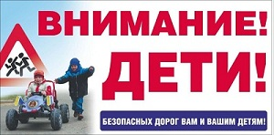

Организация работы ДОУ по обучению детей правилам дорожного движения и профилактике дорожно - транспортного травматизма

В практику дошкольных учреждений в настоящее время вошли программы по основам безопасности жизнедеятельности детей, направленные на формирование у ребенка навыков правильного поведения в нестандартных, а порой и опасных ситуациях на дороге, в транспорте.
ПДД в детском саду – это довольно большой комплекс знаний, который воспитатели стараются донести до детей, ведь от этого зависит их безопасность на дороге. Обучение правилам дорожного движения, воспитание культуры поведения на улице осуществляется в ДОУ в соответствии с реализацией программных требований в комплексе всего воспитательно-образовательного процесса. Что предполагает включение данного направления работы во все виды детской деятельности:
- организованные формы обучения,
- совместную деятельность взрослого и ребенка,
- самостоятельную деятельность ребенка,
- воспитание навыков поведения,
- ознакомление с окружающим,
- развитие речи,
- художественную литературу,
- конструировано-модельную деятельность,
- изобразительное искусство,
- игру.
Важным условием успешного обучения детей правилам безопасного поведения на дорогах является и создание соответствующей материальной базы и развивающей предметно-пространственной среды.

